TUGAS 01
ORGANISASI DAN ARSITEKTUR KOMPUTER

Herlina Widiastuti
L200150142

Lakukan operasi perkalian secara biner (4 bit) antara angka 14 dikalikan dengan 15 :

- Hitung dengan menggunakan cara berpikir manusia

- Hitung dengan menggunakan cara komputer (ALU)

- Apakah hasil a = b ?

Penyelesaian:

- Hitung dengan menggunakan cara berpikir manusia
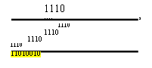

b. Hitung dengan menggunakan cara komputer (ALU)

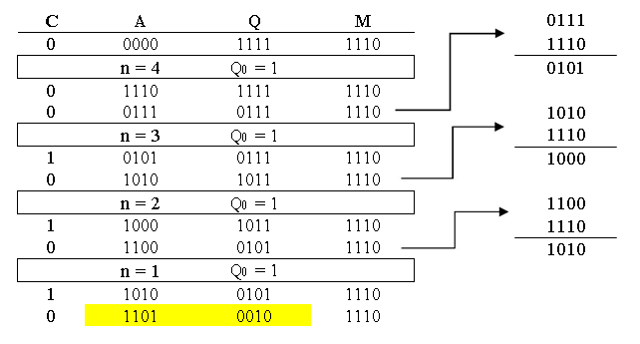

- Apakah hasil a = b ?

Ya. Hasil antara dengan menggunakan cara manusia dan dengan cara komputer (ALU) sama.

